Темы для самостоятельного изучения по дисциплине: Математика для студентов группы 57-58 «Мастер столярно- плотничных, паркетных и столярных работ»
С20.04. по 25.04.
Раздел Основы тригонометрии
Выполнить тест, сфотографировать и прислать мне в личку.

Вопрос 1
Решите уравнение:
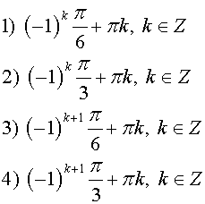

Вопрос 2
Решите уравнение: 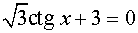
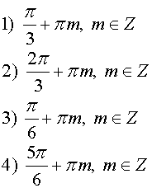

Вопрос 3
Решите уравнение: 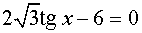

Вопрос 4
Решите уравнение:
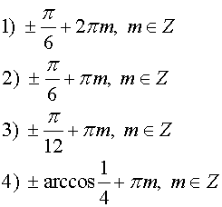

Вопрос 5
Решите уравнение: 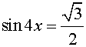
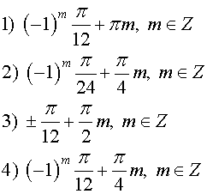
Список литературы
- «Алгебра и начала математического анализа. 10-11 классы. Базовый и углубленный уровни. Учебник. ФГОС», АО «Издательство «Просвещение» Алимов Ш.А., Колягин Ю.М., Ткачева М.В. и др. 10–11.
- «Математика: алгебра и начала математического анализа, геометрия. Алгебра и начала математического анализа». 10-11 классы. Учебник для общеобразовательных организаций (базовый уровень). В 2 ч., ООО «ИОЦ МНЕМОЗИНА» Ч.1.: Мордкович А.Г., Семенов П.В.; Ч.2.: Мордкович А.Г. и др., под ред. Мордковича А.Г. 10–11.
- Алгебра и начала математического анализа. 10 класс, АО «Издательство «Просвещение» Никольский С.М., Потапов М.К., Решетников Н.Н. и др. 10.

Дополнительные рекомендованные ссылки на ресурсы сети Интернет
- Интернет-портал yaklass.​ru
- Интернет-портал cleverstudents.ru
- Интернет-портал math24.ru
- https://interneturok.ru/

